Львівський національний університет імені Івана Франка
Кафедра фізичної і біомедичної електроніки

Звіт
про виконання лабораторної роботи №1
ДОСЛІДЖЕННЯ ПЕРЕХІДНИХ ПРОЦЕСІВ У ЛІНІЙНИХ ЕЛЕКТРИЧНИХ КОЛАХ

студента
Факультет Електроніки
Група Феі-12
Викладач Ковальчук М.Г.

Львів
2011-03-30
Завдання:
- Для заданих викладачем значень елементів R,L,C обчислити часові сталі для RL-, RC-, RLC-кіл і визначити типи перехідного процесу для кожного з випадків.
- Експериментально визначити значення часових сталих для кожного кола. Для цього необхідно підключити на вхід кола генератор П - подібних коливань, виставити період коливань генератора, що дорівнює (3÷5τ)×2, де τ – найбільша часова стала цього кола.
- Порівняти отримані експериментальні результати з розрахунковими.
Рисунки схем електричних кіл:
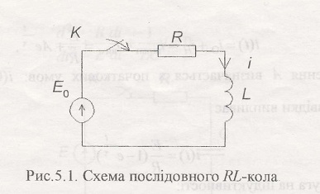
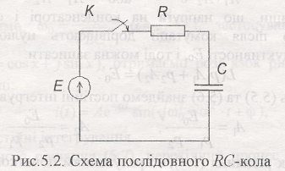
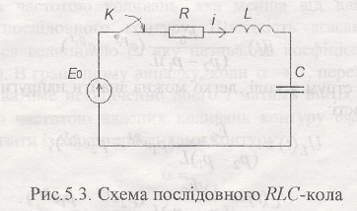
Робочі формули:
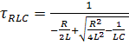 - часова стала перехідного процесу RLC-кола.
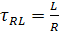 - часова стала перехідного процесу RL-кола.
- часова стала перехідного процесу RC-кола.
Формули для обчислення похибок:
Результати вимірювань та обчислень :

Параметри:
RL-коло: RC-коло: RLC-коло:
R=2,4 КОм R=1 КОм R=2,4 КОм
L=0,5 Гн C=0,5 мкФ L=0,5 Гн
R_{L}=380 Ом R_{L}=380 Ом
C=0,1 мкФ

Таблиця 1. Розрахункові часові сталі для RL-, RC-, RLC-кіл.

0,18 мс | 0,5 мс | (-0,61-0,77і) мс – комплексне представлення  0,98 мс – модульне представлення

Таблиця 2. Обчислені експерементальні часові сталі для RL-, RC-, RLC-кіл.
0,1 мс | 0,52 мс | 0,12 мс

Висновок:
Оскільки для RLC- кола значення часової сталої є комплексне представлення, то такий процес коливний, затухаючий

